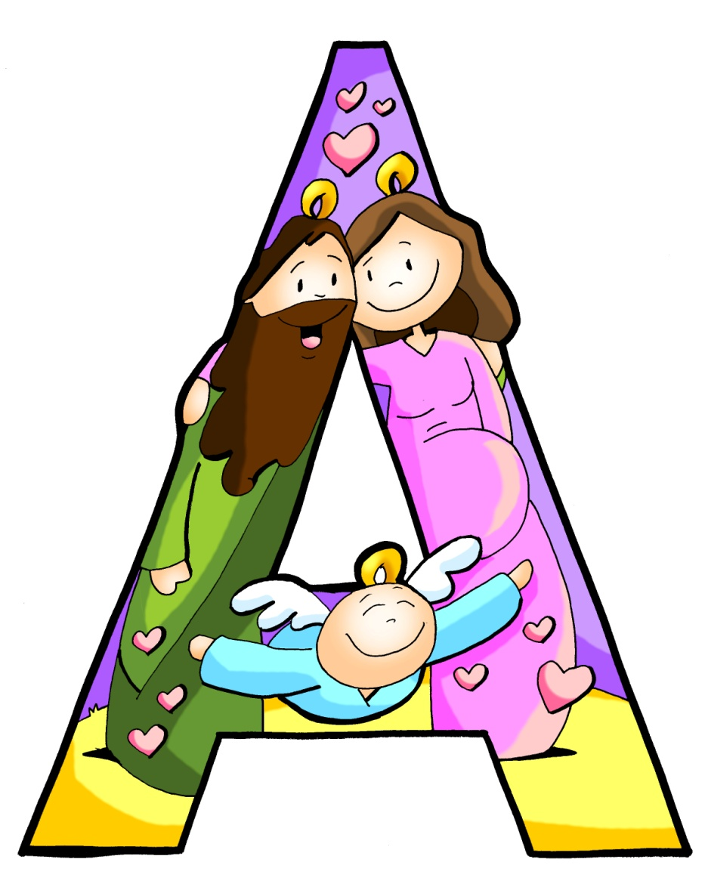
MISA CON NIÑOS

22 de DICIEMBRE del 2019

ADVIENTO-4º-C
Mateo 1, 18-24: “Jesús nacerá de María,
desposada con José, hijo de David.”.
Mensaje: Como José y María ACOJAMOS el AMOR.

1. ACOGIDA
Hermanos y hermanas: En nuestras casas vamos preparando todo para celebrar la navidad: belenes, adornos, comida, regalos, etc. En la primera navidad, José y María tenían una sola ilusión: esperar el nacimiento de Jesús, el Salvador, la Luz de los hombres, el Dios-con-nosotros. La Virgen, le dio cobijo en sus entrañas. José aceptó el plan de Dios acogiendo a Jesús y a María en su vida. En este domingo tratamos de acoger con fe, como José y María, el misterio de un Dios encarnado en nuestra historia y en nuestra vida. Pero no olvidemos que acoger es confiar, saber que Dios está en medio de todo lo que nos pasa y que su plan es, ha sido y será siempre Amor.
SALUDO: -Jesús, el Señor, que viene a traernos la alegría y la paz, esté con vosotros.

2. CORONA DE ADVIENTO
SACERDOTE:
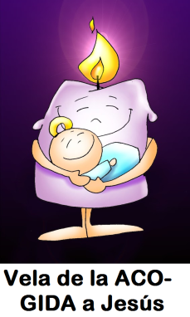
Ahora encenderemos el cuarto cirio de la corona de Adviento (de la acogida), en la cuarta semana de nuestro camino hacia la Navidad y mientras lo hacemos, dirigimos al Señor esta oración:
-Al encender estas cuatro velas, en el último domingo, pensamos en Ella, la Virgen, tu madre. Nadie te esperó con más ansia, con más ternura, con más amor. Nadie te recibió con más alegría. Te sembraste en Ella como el grano de trigo se siembra en el surco. En sus brazos encontraste la cuna más hermosa. También nosotros queremos prepararnos así: en la fe, en el amor y en el trabajo de cada día. -¡Ven pronto, Señor. Ven a salvarnos!
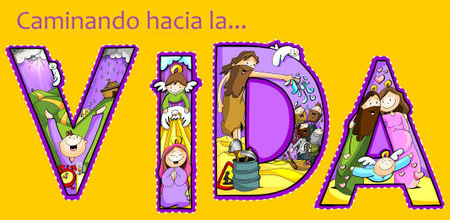
TODOS: -¡Ven pronto, Señor. Ven a salvarnos!

3. CELEBRACIÓN DEL PERDÓN
(Si se hace la corona se puede suprimir el acto penitencial).
Reconocemos nuestros pecados.
-Tú que te haces presencia salvadora para los que te reciben en la fe. Señor, ten piedad.
-Tú, cumplimiento de las promesas del Padre. Cristo, ten piedad.
-Tú que nos dejas tu Espíritu para que llevemos a todos la alegría del Evangelio. Señor, ten piedad.

4. PETICIONES
Oremos a Dios pidiendo que seamos capaces como José de confiar en Dios acogiendo su proyecto de vida y salvación. Digamos: -Ven, Señor, Jesús.
- Para que como María acojamos a Jesús en nuestra vida. Oremos.
- Para que como José sepamos abrir nuestros ojos a la fe para descubrir los caminos de Dios. Oremos.
- Para que ayudemos a Cristo a hacerse presente en medio de los hombres y mujeres de nuestro tiempo. Oremos.
4. Para que vivamos esta fiesta de navidad con sentido cristiano. Oremos.
5. Para que vivamos esta navidad compartiendo con el pobre, una navidad solidaria y austera. Oremos.
6. Por los que pasan estos días lejos de sus hogares. Oremos.
7. Por las personas que estos días echamos de menos, por los que faltan. Oremos.
Ven, Señor, en ayuda de nuestra debilidad y concede a todos la gracia de descubrirte presente en sus vidas. Por JCNS.

5. OFRENDAS
- FAROL: Con este farol queremos representar la presencia de María en nuestras familias y en nuestra Iglesia. Ella nos conduce hacia el encuentro del Señor. Que nunca se apague este amor que sentimos por la Virgen.
- CUNA VACÍA: Traemos ante el altar esta cuna vacía. Queremos que el Señor, cuando nazca, sepa que en medio de nosotros puede nacer, crecer y vivir. Que hagamos de nuestro corazón el mejor pesebre para Jesús.
- PAN Y VINO: Belén significa “casa del pan”. Con este pan y con este vino, queremos reflejar la bondad y el amor que se dan en Belén. El mejor pan es Jesús. Lo comemos y con El fortalecemos nuestra vida cristiana.

6. VÍDEOS PARA ESTE DOMINGO:
4º Adviento A- Mateo 1, 18-24: “Jesús nacerá de María”.
-Mt. 1,18-25, dibujos: https://www.youtube.com/watch?v=jQ2tZtG57XI
-Mt 1,18-24, película; 7,31 min.: https://www.youtube.com/watch?v=pQR6JL-i45E
-Mt 1,18-24, película; breve, 3,44 min.: https://www.youtube.com/watch?v=yllE197uc8o
-Mt 1,18 24, película: https://www.youtube.com/watch?v=cyufVJ3YTp4; https://www.youtube.com/watch?v=5DMHaVj9e-A
-Maranathá, canción: https://www.youtube.com/watch?v=pK5qASuJRCg
-La Anunciación, canción de Javier Brú: https://www.youtube.com/watch?v=toOmPY-LCC0
-Cristo vino al mundo, canto del evangelio: https://www.youtube.com/watch?v=fjFt5bakofw
-Resumen del año, – Verbo Divino-2013, reflexión: https://www.youtube.com/watch?v=TYnyvapc26c
-Cambio de planes, -VD-2016, reflexión: https://www.youtube.com/watch?v=ZYtJGT4HKlA
-El mejor regalo de Navidad, VD -2019, reflexión: https://www.youtube.com/watch?v=uLixWzvGOyY
-Evangelio en lenguaje de signos: https://www.youtube.com/watch?v=j97hZjShmQ0
25 de diciembre: Navidad-A -Juan 1, 1-18: “El Verbo se hizo carne”.
-El nacimiento de Jesús, dibujos para pequeñitos: http://www.youtube.com/watch?v=Nc_OGSRzmqk
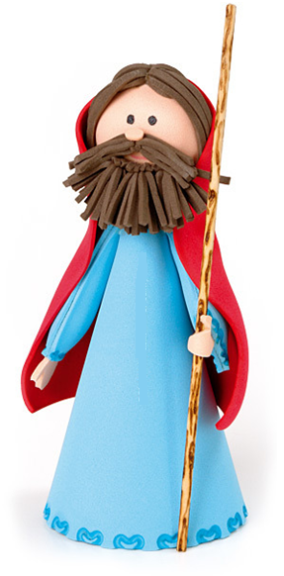
-Nacimiento de Jesús en Belén, dibujos: https://www.youtube.com/watch?v=rqpBtCCXbt4
-El nacimiento de Jesús, dibujos: https://www.youtube.com/watch?v=HiRL2Zq03co
-Lucas 2, 1-14, El Nacimiento, película: http://youtu.be/h63JGetKpFg
-La primera navidad, colección Superlibro, dibujos, 25´ 57´´: https://www.youtube.com/watch?v=lQ8fu-cKtc4
-Nacimiento de Jesús, 1ª parte 8´23´´: https://www.youtube.com/watch?v=84ccGH_j4B4
-Nacimiento de Jesús, 2ª parte 9´16´´: https://www.youtube.com/watch?v=4DJiVYSUcc0
-Nacimiento de Jesús, 3ª parte 5´54´´: https://www.youtube.com/watch?v=wDcDxmvzYtY
-Despierta al Niño Jesús, canción de Anawin: http://youtu.be/BJRlsu334xc
-Nativity, película completa 1:36’46’’: http://www.youtube.com/watch?v=lPnsJnpvLqw
-Aquel que es la Palabra, evangelio cantado: https://www.youtube.com/watch?v=tdeymEECOt4
-Nacerá, canto de Javier Brú: https://www.youtube.com/watch?v=XCUEfPFP_UU
-La locura de Dios, VD-2013, reflexión: https://www.youtube.com/watch?v=yXXexgIif2Y
-Más que súper, VD-2016: https://www.youtube.com/watch?v=Y2YVf5xtj3I
-Feliz Navidad-VD-2019: https://www.youtube.com/watch?v=sg-9sSgwgi0
-Evangelio en lenguaje de signos: https://www.youtube.com/watch?v=953lV-ybLY4&list=PLDXdlzZ_fp7PHSU1pDeSFKuivTsonWGQz&index=9

7. SUGERENCIAS:
-Encendemos la 4ª vela, la de la acogida a Jesús. El 25 pasamos a adorar al niño Jesús besándole.
-Que no os pase desapercibida la llegada de Jesús, que no nos coja de vacaciones, despistados en otras cosas.
-Descubre el plan “b” de Dios para ti: quiere ser el protagonista de tu navidad, entrar en tu vida, cambiarte el corazón, ser el Dios cercano, solo hace falta confiar (tener algo de fe) y acoger.
-Preparamos villancicos, belén (colocando el niño Jesús el 24), el belén viviente, vamos por las calles con villancicos y pegatinas de estrellas dando la buena noticia: “¡Ha nacido Jesús!”…
-Organizamos la campaña solidaria de navidad colaborando con Cáritas.
-Este domingo los niños podrían traer a la misa el Niño Jesús de sus belenes y se bendicen todos juntos.
-Repartimos también la oración de bendición de la cena de Nochebuena y encargamos a los niños o las abuelas que lo lean.
-Se podría regalar a cada niño un Niño Jesús pequeño para que lo tengan todo el año en la mesilla.
Ya que la Navidad lleva consigo regalos también se podría hacer una caja de cartón y envolverla en papel de regalo y dentro se meten corazones recortados con frases como estas: te amo, vales un montón, eres el mejor regalo, siempre estás conmigo… y repartirlos en el ofertorio a los niños para que los lleven a sus casas. También los podrían hacer ellos y luego intercambiarlos.
Bendición de las imágenes del Niño Jesús.
Dios, Padre nuestro, tú nos has amado tanto, que nos has mandado a tu Hijo único Jesús, nacido de la Virgen María, para salvarnos y guiarnos de nuevo a ti.
Te pedimos que, con tu bendición, estas imágenes de Jesús, que está a punto de venir a nosotros, sean en nuestros hogares signo de tu presencia y de tu amor.
Padre bueno, bendícenos también a nosotros, a nuestros padres, a nuestras familias y a nuestros amigos.
Abre nuestro corazón, para que recibamos a Jesús con alegría, para que hagamos siempre lo que él nos pide y lo veamos en todos los que necesitan nuestro amor.
Te lo pedimos en nombre de Jesús, tu Hijo amado, que viene para dar al mundo la paz.
Él vive y reina por los siglos de los siglos. Amén.

Te lo pedimos con María, reina de las Misiones. Amén.

Bendición de la mesa de Navidad
Padre: Hoy celebramos la Navidad,
el día en que tu Hijo, por amor a nosotros,
se hizo hombre y nació de María.
Ese Niño nos reúne en esta noche,
alrededor de la mesa que vamos a compartir
llenos de alegría, porque El
nos hace sentir más que nunca, Familia.
Por eso te pedimos, que nos bendigas
y bendigas el pan que tu Amor nos ofrece.
Y te pedimos por aquellos
que no tienen pan, casa o trabajo,
por aquellos que no tienen paz,
porque les faltas Tú.
Por mediación de María, te rogamos
que el corazón de cada cristiano
sea un humilde pesebre,
donde Jesús pueda nacer,
y así, superando todo lo que nos divide,
construyamos un mundo de hermanos.

Te lo pedimos con María, reina de las Misiones. Amén.

